Государственное автономное нетиповое образовательное учреждение «Арктическая школа» РС(Я)
Научная конференция-конкурс молодых исследователей
«Шаг в будущее»

THE CHEATING PROBLEM AND HOW TO FIGHT IT

ПРОБЛЕМА ЧИТЕРСТВА И КАК С НЕЙ БОРОТЬСЯ

Выполнил:
Шишигин Дамир Русланович
Ученик 8Б Класса

Научный руководитель:
Учитель информатики
Сыромятников П.К.

Якутск, 2026
Оглавление
Введение 3
ГЛАВА 1. Теоретическая часть 5
1.1. Способы читерства 5
1.2. Анти читы 7
Глава 2. Разработка собственного античита 10
2.1. Сравнение языков 10
2.2. Разработка анти-чита 12
Заключение 14
Список литературы 16
Приложения 17

Введение
Актуальность
Индустрия видеоигр является одной из самых быстрорастущих сфер цифровой экономики. Миллионы игроков ежедневно взаимодействуют с игровыми мирами, которые становятся всё более комплексными, реалистичными и соревновательными. На этом фоне проблема обеспечения честности игрового процесса становится особенно актуальной. Создание читов - исследовательская деятельность, включающая глубокое понимание архитектуры приложений, работы памяти, алгоритмов синхронизации и взаимодействия между клиентом и сервером.
Проблема в том, что даже небольшие уязвимости в программной логике игры могут быть использованы для существенного вмешательства в баланс. Античит-системы развиваются, но также развиваются и методы их обхода.
Цель исследования: рассмотреть разные способы читерства, как их можно обнаружить и предотвратить.
Задачи исследования:
- Рассмотреть различные способы читерства и читы которые их имплементируют;
- Изучить существующие анти-читы и их способы обнаружения читерства;
- Разработать свой анти-чит и добавить его в свою игру

Объект исследования: анти-чит системы, применяемые в компьютерных играх и онлайн-платформах, а также методы и технологии, используемые для обнаружения и предотвращения нечестного поведения пользователей.
Предмет исследования: существующие способы читерства и программные читы, которые реализуют данные способы на практике. В рамках предмета исследования анализируются как сами механизмы вмешательства в работу игры или приложения, так и способы обхода анти-чит защит, применяемые разработчиками читов.
Гипотеза: решит ли разработка анти-чита проблему читерства полноценно?

ГЛАВА 1. Теоретическая часть

Способы читерства
В современных компьютерных играх существует большое количество способов читерства, которые используются для получения нечестного преимущества над другими игроками. Читерство может проявляться как в изменении клиентской части игры, так и в злоупотреблении логикой самой игры или сетевого взаимодействия.
К наиболее распространённым видам читерства относятся:
Wallhack – позволяет игроку видеть противников и объекты сквозь стены и другие препятствия. Данный вид читов обычно реализуется путём изменения логики рендеринга или перехвата графических функций.
Aimbot – автоматически наводит прицел на противника, обеспечивая высокую точность стрельбы. Aimbot может работать как с прямым управлением камерой, так и с незаметной коррекцией прицела, что усложняет его обнаружение.
Speedhack – увеличивает скорость передвижения игрока, стрельбы или выполнения действий. Чаще всего достигается путём изменения значений таймеров, скорости анимаций или перехвата функций времени.
Flyhack – позволяет персонажу летать или игнорировать гравитацию. Обычно связан с вмешательством в физическую модель игры или отправкой поддельных координат на сервер.
Методы реализации читов также разнообразны. Они могут включать:
- внедрение кода в память процесса игры;
- изменение игровых файлов;
- использование драйверов на уровне ядра операционной системы;
- внешние программы, считывающие данные из памяти без прямого вмешательства;
- аппаратные устройства (например, DMA-карты).
Практически для каждой популярной игры существуют уникальные методы читерства, зависящие от архитектуры движка, сетевой модели и уровня защиты.

Анти читы
Поскольку способы читерства постоянно развиваются, разработчики игр вынуждены создавать и совершенствовать анти-чит системы, предназначенные для обнаружения и предотвращения нечестного поведения игроков. Анти-чит системы представляют собой программные и серверные решения, которые анализируют состояние клиента, поведение игрока и целостность игровых данных.
Среди наиболее известных анти-чит систем можно выделить:
Easy Anti-Cheat (EAC) – широко используется в современных онлайн-играх. Работает на уровне пользовательского режима и частично на уровне ядра, проверяя целостность памяти, загруженные модули и поведение клиента.
BattlEye – популярная анти-чит система, применяемая в шутерах и MMO-играх. Использует сигнатурный анализ, эвристики и поведенческое обнаружение.
Valve Anti-Cheat (VAC) – анти-чит система компании Valve, основанная преимущественно на сигнатурном обнаружении читов и отложенных блокировках.
Riot Vanguard – анти-чит с драйвером уровня ядра, запускающийся вместе с системой. Обеспечивает высокий уровень контроля, но вызывает споры из-за вопросов приватности.
PunkBuster – анти-чит, разработанный компанией Even Balance. Она предотвращает использование читов путём отключения игрока от сервера. Один из самый первых анти-читов.
Анти-чит системы могут использовать различные методы обнаружения:
- проверку целостности игровых файлов;
- сигнатурный анализ известных читов;
- анализ поведения игроков;
- серверную валидацию действий;
- мониторинг памяти и процессов;
- использование машинного обучения.
Каждый подход имеет свои преимущества и недостатки. Например, сигнатурные методы эффективны против известных читов, но плохо работают против новых, тогда как поведенческий анализ сложнее реализовать, но он позволяет выявлять ранее неизвестные способы читерства.
Таблица 1. Сравнение анти-читов
Анти-чит | Уровень | Основные методы | Плюсы | Минусы
Easy Anti-Cheat [1] | User / Kernel | Сигнатуры, поведение | Широкая поддержка игр | Существуют публичные обходы
BattlEye [2] | User / Kernel | Сигнатуры, поведение | Легко обнаруживает массовые читы | Имеются ложные срабатывания
Valve Anti-Cheat [3] | User | Сигнатуры | Низкая нагрузка | Очень легко обойти
Riot Vanguard [4] | Kernel | Сигнатуры, поведение, глубокий контроль над системой | Высокая эффективность | Вопросы приватности из-за их полного доступа к ПК
PunkBuster [5] | User | Снимки экрана, сигнатуры | Очень прост, низкая нагрузка | Стар, слабая защита

В рамках данной главы были рассмотрены основные виды читерства и существующие анти-чит системы. Это позволяет сформировать теоретическую базу для дальнейшего анализа и разработки собственной анти-чит концепции.

Глава 2. Разработка собственного античита

2.1. Сравнение языков
При разработке анти-чита, важную роль играет выбор языка программирования, так как от него зависят производительность, уровень доступа к системе, безопасность и удобство разработки. Анти-чит системы, как правило, состоят из нескольких компонентов: клиентской части, серверной части и вспомогательных инструментов анализа. Для каждого из этих компонентов могут использоваться разные языки программирования.
C / C++ – наиболее распространённые языки для разработки клиентских анти-читов. Они обеспечивают высокую производительность, прямой доступ к памяти и возможность работы на низком уровне операционной системы, включая создание драйверов ядра. Однако данные языки сложны в освоении и требуют повышенного внимания к безопасности кода.
C# – часто используется для создания вспомогательных инструментов и клиентских модулей, работающих в пользовательском режиме. Язык удобен в разработке и отладке, но имеет меньшую производительность и ограниченный доступ к низкоуровневым функциям по сравнению с C++.
Python – применяется в основном для серверной аналитики, логирования и обработки данных. Благодаря простоте синтаксиса Python хорошо подходит для быстрого прототипирования и анализа поведения игроков, однако он не используется для клиентской части анти-чита из-за низкой производительности и лёгкости обхода.
Java – используется в играх и анти-читах, связанных с JVM (например, Minecraft). Обладает хорошей кроссплатформенностью, но ограничен виртуальной машиной.
Go/Rust – современные языки, которые всё чаще рассматриваются для серверных анти-чит систем. Rust особенно интересен благодаря высокой производительности и встроенной защите от ошибок работы с памятью.
Мою работу вы можете рассмотреть в Приложении 1.
Таким образом, наиболее эффективным подходом является использование нескольких языков программирования: низкоуровневых для клиентской защиты, и высокоуровневых для серверной логики и анализа данных.

2.2. Разработка анти-чита
Разработка собственного анти-чита начинается с определения требований и модели угроз. Необходимо понять, какие виды читерства требуется обнаруживать и на каком уровне будет работать система.
Архитектура анти-чита
Проектируемая анти-чит система состоит из следующих компонентов:
Клиентская часть – работает на компьютере игрока, проверяет целостность игровых файлов, отслеживает подозрительные процессы и анализирует состояние памяти, прямо как с Easy Anti-Cheat
Серверная часть – анализирует действия игроков, проверяет корректность отправляемых данных и выявляет аномальное поведение, прямо как в Counter-Strike 2.
Основные этапы работы
Анализ угроз – определение наиболее распространённых читов (aimbot, speedhack, wallhack).
Реализация базовой защиты – проверка целостности клиента и серверная валидация данных.
Обнаружение нарушений – выявление отклонений от нормального поведения.
Применение наказания – автоматическое или ручное принятие решений.
Пример логики работы
Если сервер фиксирует, что игрок перемещается быстрее допустимого значения или попадает по целям с аномально высокой точностью, система помечает его как подозрительного. При повторных срабатываниях анти-чит применяет соответствующие меры.

В данной главе был рассмотрен процесс разработки собственного анти-чит решения, начиная с выбора языков программирования и заканчивая описанием архитектуры и логики работы системы. Полученные знания могут быть использованы для создания прототипа анти-чита или дальнейшего углублённого исследования данной темы.

Заключение
В ходе выполнения данной работы были последовательно рассмотрены и решены все поставленные задачи.
В рамках первой задачи были изучены различные способы читерства в компьютерных играх. Также были рассмотрены читы, которые имплементируют данные способы, и методы их технической реализации. Это позволило понять, каким образом происходит вмешательство в работу игровых систем и какие уязвимости чаще всего используются нарушителями.
При выполнении второй задачи были проанализированы существующие анти-чит системы и методы обнаружения читерства. Рассмотрены сигнатурные, поведенческие и серверные подходы, а также их преимущества и недостатки. Анализ показал, что универсального и полностью надёжного метода защиты не существует, однако комбинация различных способов обнаружения позволяет значительно снизить количество читеров.
Третья задача заключалась в разработке собственного анти-чит решения и его интеграции в игру. В ходе работы была сформирована концепция анти-чита, описана его архитектура и принципы работы, а также определены основные механизмы обнаружения нарушений и применения санкций. Это подтвердило возможность создания базовой анти-чит системы даже на уровне учебного проекта.
Результаты исследования показывают, что создание читов является сложным техническим процессом, опирающимся на глубокие знания программирования, архитектуры программного обеспечения, анализа памяти и методов защиты. Изучение данных процессов важно не для нарушения правил игр, а для повышения уровня цифровой грамотности, понимания принципов работы сложных приложений и разработки эффективных методов защиты. Таким образом, выполненная работа обладает значимой образовательной и исследовательской ценностью и подтверждает актуальность выбранной темы.

Список литературы
- Сайт «Простая защита от читов» [Электронный ресурс]. Режим доступа: https://www.unknowncheats.me/wiki/Easy_Anti_Cheat
- Сайт «BattlEye» [Электронный ресурс]. Режим доступа: https://www.unknowncheats.me/wiki/BattlEye
- Сайт «Valve Anti-Cheat» [Электронный ресурс]. Режим доступа: https://www.unknowncheats.me/wiki/Valve_Anti-Cheat
- Сайт «Vanguard» [Электронный ресурс]. Режим доступа: https://www.unknowncheats.me/wiki/Vanguard
- Сайт «Punkbuster» [Электронный ресурс]. Режим доступа: https://www.unknowncheats.me/wiki/Punkbuster

Приложения
- https://github.com/damir-r/easiest-anticheat

https://text.ru/antiplagiat/6942c22a53bcf
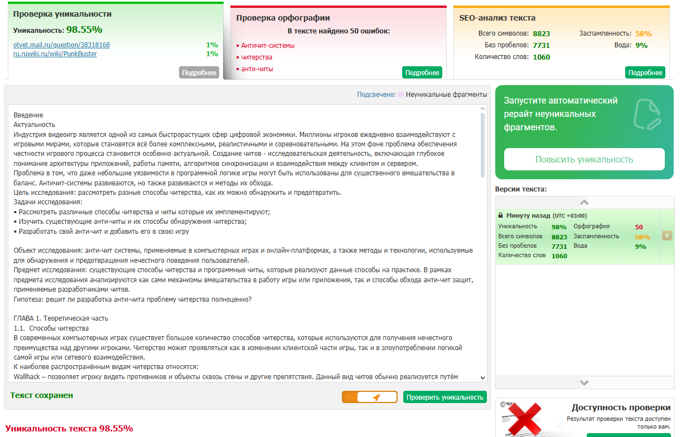

https://text.ru/antiplagiat/6942b5febcfe8
